项目需求书
- 项目概况
为提升合作区市民服务中心周边整体形象，对市民服务中心食堂后方国有空闲地7200㎡进行复绿。
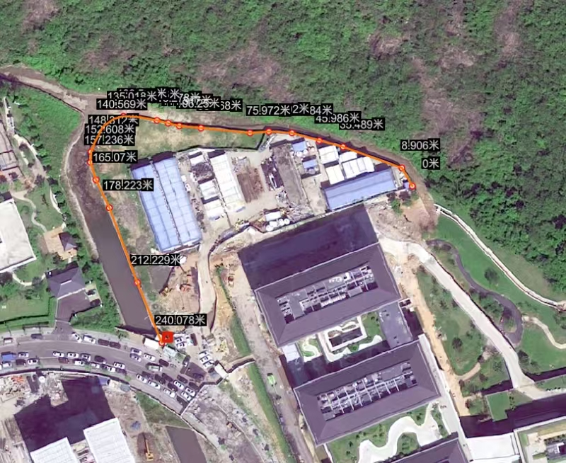
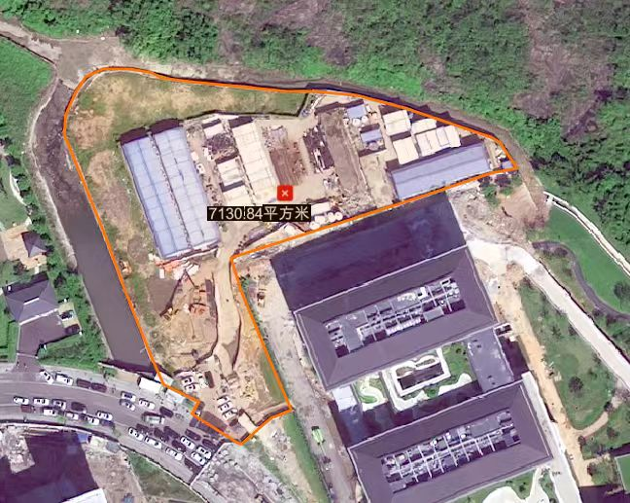
（地块卫星图）
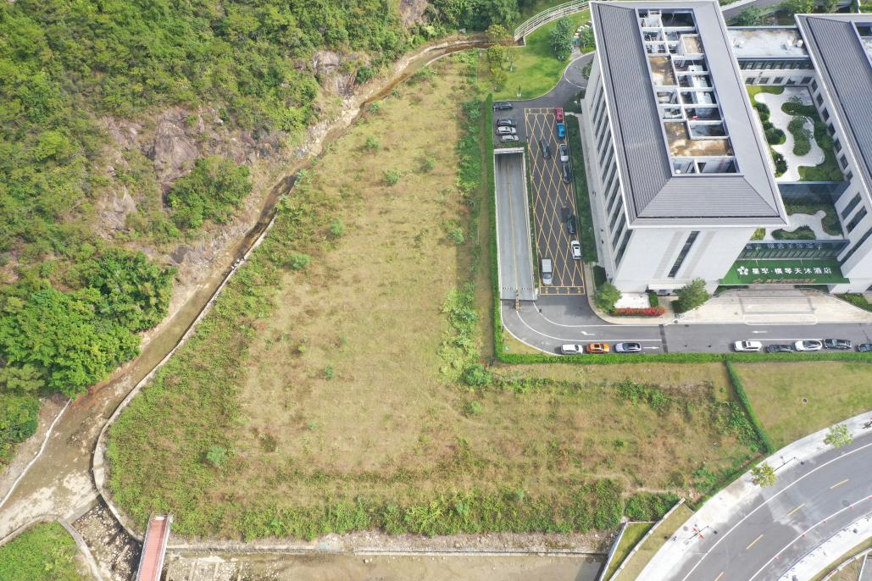
（地块现状图）
二、服务期限
本项目服务时间自合同签订之日起10天内完工。
三、采购预算
（一）预算金额：人民币伍拾捌万元整（580，000.00元）本项目所有工作均以包工包料、包机械设备、包质量、包安全、包管理的承包方式进行。
- 服务内容
本项目服务内容主要对市民服务中心食堂后方国有空闲地7200㎡进行复绿养护工作。
- 对市民中心食堂后方国有空闲地7200m²空地进行杂草、灌木清除、垃圾外运等工作；
- 对清除后的场地进行30㎝厚种植土回填，找平后铺种台湾草；
- 排洪渠边种植红绒球并补种栽植黄花墨菜；
- 安装5个取水口，铺设75mmPE绿化管；
- 施工完成后进入养护期，养护期暂定1年。
- 服务要求
- 中标人应按照采购人确定的方案实施。
- 中标人应承诺在采购人规定的服务期内进行施工，并按合同规定日期内完成。中标人应充分考虑布展施工期间因台风、暴雨及偷盗等因素可能对采购人造成的财产损失，做好各项安全防护措施，确保采购人一切财产安全。如因布展期间因中标人安全措施不到位造成采购人财产损失，中标人须按原价赔偿。
- 人员要求
- 投标人应选派1名具有园林类副高级或以上工程师作为项目负责人。
- 安排2名具有园林类中级或以上职称作为本项目技术负责人。
- 安排1名园林类初级职称作为资料员。
根据项目的施工需求，应配置足够的人员及设备，并要求中标人根据施工进展进行合理调配，确保项目进度满足采购人需求。
- 安全规范要求
- 应自觉服从采购人管理，对不符合施工规范的现场情况，中标人应立即整改。
- 中标人必须切实做好安全工作，加强作业时的安全保障，在任何情况下都要注意安全。一切安全事故均由中标人自行负责与采购人无关。
- 作业前应检查围挡、警示标志设置和人员穿戴符合安全要求后方可作业，使用农药和危险机具时应采取相应措施以确保工作人员和周边人员的安全；树上作业应选择晴朗天气，四级及以上大风不得作业，作业时应有专人指挥。在高压线附近作业，应注意安全，避免触电，需要时请供电部门配合；高空作业应有专项方案，报主管部门备案。作业过程发生的事故，均由中标人承担经济赔偿责任。
- 绿化养护作业必须规范、文明、有序。要求绿化养护员工与市民沟通时应态度和蔼、言辞尊重、简明回应。绿化作业车不得出现沿途跑、冒、滴、漏垃圾及污水的现象；任何情况下泥土均不得冲出路面；水车浇水时不得洒到行人
- 管养期要求
验收合格后进入管养期。管养期暂定一年，具体时间以采购人实际需求为准。
（一）项目人员与车辆设备要求
中标人现场实施需选派经验丰富的专业团队，按项目要求拟定详细的实施计划，人员、机械、资金安排合理，符合现场实施要求。
（二）服务要求
按三级管养标准执行
①灌木：生长势基本正常,造型美观。灌木无明显残缺、基本无病枯枝,绿篱无较大断层。病虫害控制及时、有效，被害植株不超过10%。
②草坪地被：生长势基本正常,整洁；草坪四季常绿,较平整,无明显坑洼积水,无裸露地,覆盖率达90%以上,杂草率低于10%,病虫害控制及时、有效。
③施肥：应采取测土施肥、植物叶片营养诊断施肥等平衡施肥技术，根据土壤状况、植物种类和生长发育阶段确定施肥种类及用量。以有机肥为主，配施氮、磷、钾等无机肥料，并根据植物缺素症状及观赏要求，适量施用钙、镁、铁等中微量元素肥料。不应长期在同一绿地施用同一种肥料，以免破坏土壤结构。施肥方式以根际施肥为主，辅以叶面喷施、吊瓶等根外施肥技术。根际施肥一般在树冠外缘投影线处挖穴，规格宜为长1m×宽0.4m×深0.6m,每树宜挖对称的两穴或四穴；施肥后及时回填土，踏实，淋足水，找平，切忌肥料裸露。地被内乔木宜钻孔施肥，孔洞深度宜为0.6m，每树宜为对称四孔。
每年施肥不少于1次;年度施肥量：乔木不少于2㎏/株，绿地不少于0.02㎏/㎡，可根据植物生长情况进行调配，方案报采购人同意后方可实施。
④病虫害防治：病虫害控制及时、有效，被害植株不超过10%。防治以农业防治、生物防治、人工物理防治为主，慎用化学防治。防治方案应符合 NY/T 1276-2007、SZDB/Z 195-2016 的相关要求。农业防治通过改善生境条件提高植物自身抗性；绿地更新时，宜选择乡土植物提高植物群落的抗性；加强水肥管理，增强植株生长势，提高抗病虫能力；加中耕除草及树盘管理，改善植物生长环境。化学防治时，应选择环保对有益生物影响小的农药，注意不同药剂的交替使用。应按照农药操作规程喷药，并避开人流高峰期。每年入冬前对乔木树干进行一次涂白，高度宜为120cm，相同区域树木涂白高度应一致，达到美观效果。
⑤草坪复壮：草坪应定期采用打孔、疏草、铺沙等复壮措施，改良生境，结合其它养护措施，使草坪保持平整，健壮。
⑥浇水排水：中标人应统计供水系统设施报采购人备案，根据对绿地的详细分析和天气状况而进行有针对性的浇水操作，确保满足植物健壮生长的需求。要求一级绿地，渠化岛，中间隔离带，主辅分车带绿篱的绿化每两天至少浇透一遍，其他绿地每三天至少浇透一遍。排水不畅的绿地应采用辅助方式疏通，确保不积水。定期排查给排水设施，应保持通畅，若有损坏，应及时维修。
⑦松土除杂：花坛绿篱地被定期松土除杂并每天检查，保持土壤松散易于透水，杂草不高于园林植物，松土沟宽度不得超过灌木枝叶投影线外10厘米。拔除杂草，保持纯草率在95%以上，每次草坪修剪前须全面除杂一次。其他不强调除杂的草坪也应及时剪草，保持草坪平整。草坪上已有的凹凸不平（如树坑、车轮印、管沟等），应及时开挖填平。
⑧清洁保洁:绿地干净整洁,无垃圾杂物,无干枯枝叶、无树挂、无涂鸦、无石头砖块；收集的垃圾杂物和枯枝落叶应及时清运，不得焚烧；保洁时间9：00—17：00。

项目工程量清单
序号 | 项目名称 | 项目特征描述 | 计量单位 | 工程量
1 | 绿化地铲除杂草 | 1、名称:绿化地铲除杂草  2、废料运距:综合考虑 | ㎡ | 7200
2 | 种植台湾草 | 1、草皮种类:台湾草  2、铺种方式:综合考虑  3、养护期:一年 | ㎡ | 7200
3 | 台湾草种植土回填 | 1、名称:种植土回填  2、回填厚度:30cm  3、运距:综合考虑 | m³ | 2100
4 | 栽植红绒球 | 1、种类:红绒球  2、冠幅:冠径80cm  3、养护期:一年 | 株 | 300
5 | 栽植黄花墨菜（蟛蜞菊） | 1、草皮种类:黄花墨菜  2、铺种方式:综合考虑  3、养护期:一年 | ㎡ | 1000
6 | 黄花墨菜种植土回填 | 1、名称:种植土回填  2、回填厚度:30cm  3、运距:综合考虑 | m³ | 300
7 | 喷淋管主管|DN75 | 1、安装部位:室内  2、材质、规格:内外PE管|DN75  3、连接形式:热熔  4、水冲洗 | m | 220
8 | 取水口 | 1、名称:取水口  2、规格:综合考虑 | 个 | 5

